เอกสารรายงานผลการดำเนินงานของกิจกรรมที่สอดคล้องกับการเสริมสร้างค่านิยมหลักของคนไทย 12 ประการ
- ชื่อกิจกรรมหลัก ลูกหน้าพระลาน อดออม น้อมนำความพอเพียง
  - วัตถุประสงค์
1.1.1 เพื่อปลูกฝังคุณธรรม จริยธรรมด้านการประหยัด อดออม ความซื่อสัตย์ ความมีวินัย และความสามัคคีในการทำงานเป็นหมู่คณะ
1.1.2 เพื่อน้อมนำหลักปรัชญาของเศรษฐกิจพอเพียงของพระบาทสมเด็จพระเจ้าอยู่หัวภูมิพล
อดุลยเดชมหาราชมาปรับใช้ในกระบวนการทำงาน
  - วิธีการดำเนินงาน
1.2.1 ประชุม ปรึกษา และหาข้อสรุป
1.2.2 เตรียมความพร้อมและวางแผนกำหนดแนวทางในการดำเนินงานทำกิจกรรม โครงงานคุณธรรม ลูกหน้าพระลาน อดออม น้อมนำความพอเพียง
1.2.3 กลุ่มเป้าหมาย การดำเนินงานโครงงานคุณธรรม ลูกหน้าพระลาน อดออม น้อมนำความพอเพียง สายชั้นประถมศึกษาปีที่ 1 ถึงชั้นมัธยมศึกษาปีที่ 3 และผู้ที่สนใจ จำนวน 150 คน
1.2.4 สร้างความตระหนักและสำรวจปัญหาต่าง ๆ ในโรงเรียนที่พบเห็นแล้วร่วมกันคัดเลือก
1.2.5 รวบรวมข้อมูล ค้นคว้าหาหลักธรรมนำมาแก้ปัญหาในการดำเนินกิจกรรม
1.2.6 แบ่งหน้าที่ มอบหมายงาน จัดหาวัสดุอุปกรณ์ในการดำเนินกิจกรรม
1.2.7 จัดทำร่างโครงงานดำเนินกิจกรรมรับสมาชิก ประชุม ประชาสัมพันธ์ ดำเนินการตามกิจกรรม ปฏิบัติ มรรคมีองค์ 8 คือ สัมมาทิฏฐิ สัมมาสังกัปปะ สัมมาวาจา สัมมากัมมันตะ สัมมาอาชีวะ สัมมาวายามะ สัมมาสติ สัมมาสมาธิ
1.2.8 กำกับ ดูแล และติดตามการดำเนินงาน
1.2.9 สรุปผลและประเมินผลการดำเนินงาน
1.2.10 รายงานผลการดำเนินงาน
1.2.11 รับข้อคิดเห็นและข้อเสนอแนะเพื่อเป็นแนวทางในการดำเนินและพัฒนางานต่อไ

ภาพการดำเนินงาน
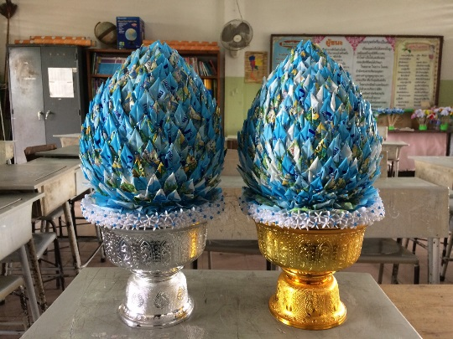
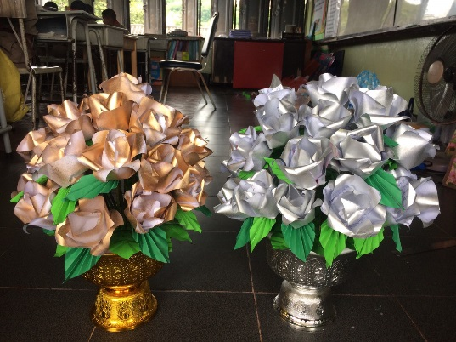

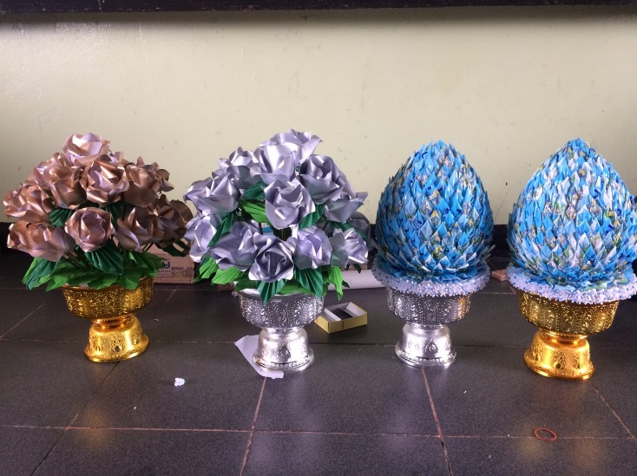

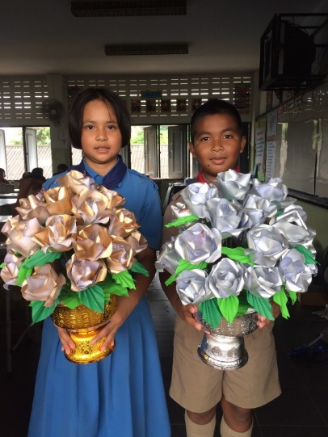
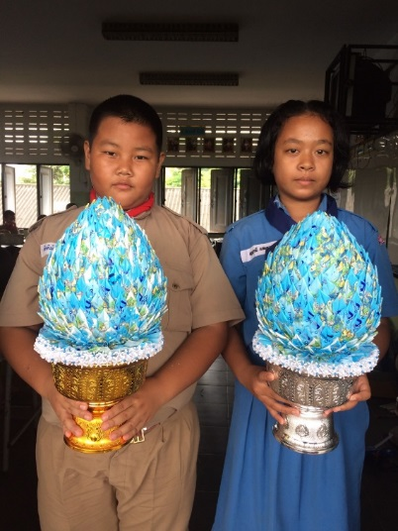

  - ผลการดำเนินงาน
    - นักเรียนเป็นคนดี มีคุณธรรม ปฏิบัติตามหลักธรรมคำสอน มรรคมีองค์ 8 และปรัชญาของเศรษฐกิจพอเพียง
    - นักเรียนมีคุณลักษณะอันพึงประสงค์ตามที่สถานศึกษากำหนด
    - นักเรียนเห็นคุณค่าของการนำหลักธรรมมาใช้ในการดำเนินงาน เพื่อให้เกิดคุณลักษณะอันพึงประสงค์
    - นักเรียนได้ใช้เวลาว่างให้เกิดประโยชน์ต่อโรงเรียนและชุมชน

กิจกรรมหลักที่ 1 ดำเนินการสอดคล้อง ครบ 12 ประการ ไม่ครบ

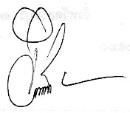
ผู้รายงานข้อมูล ผู้รับรองข้อมูล

(นางสาวจิราภรณ์ พวงมาลัย) ( นายถวิล สมชื่น)
ผู้รับผิดชอบโครงการโรงเรียนหน้าพระลาน(พิบูลสงเคราะห์) ผู้อำนวยการโรงเรียนหน้าพระลาน(พิบูลสงเคราะห์)
โทร. 087-4118914 โทร.081-2513796

